实训指导书

任务名称 任务1.1 AI工具使用初体验

专 业 班级

班级序号 姓名 教师姓名

- 实训内容
任务1.1.1：用deepseek制作一个随机点名器。任务效果图如下：
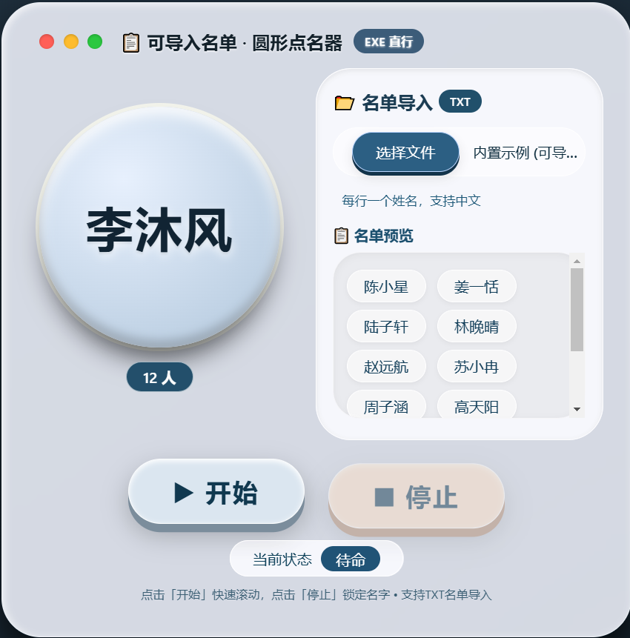

任务1.1.2：用千问做旅行规划。任务效果图如下：

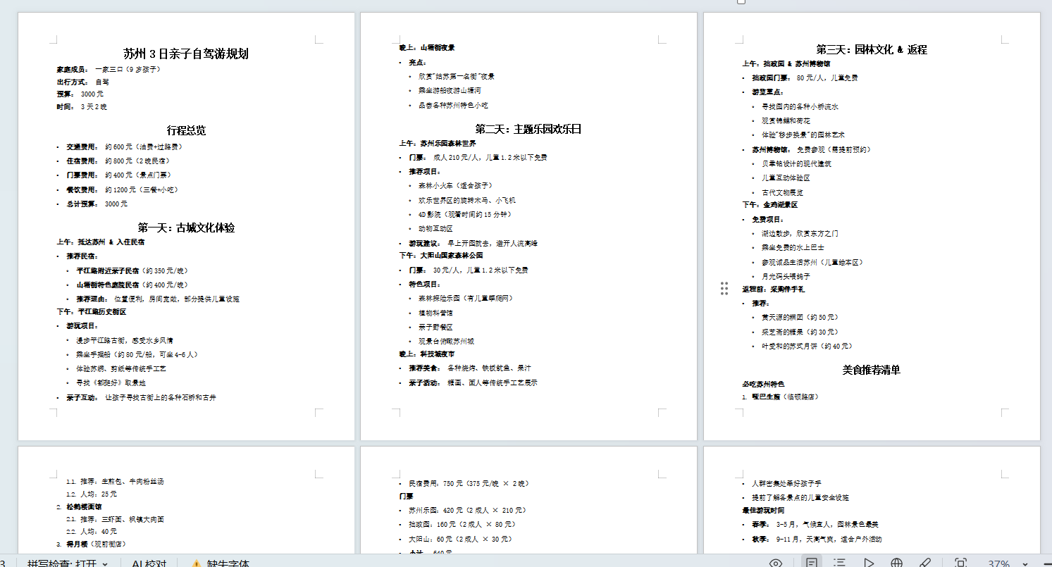
- 实训目标
- 使用DeepSeek编写简单应用程序
- 使用千问做旅行规划
- 实训环境
DeepSeek+千问
- 实训步骤
任务1.1.1：用deepseek制作一个随机点名器
步骤：
- 打开deepseek网页版，在对话框输入：生成一个随机点名的Windows应用程序，能够在Windows环境下直接执行。要求：名单能单独导入；点按“开始”按钮，在圆形框中快速显示姓名，点按“停止”按钮锁定名字。
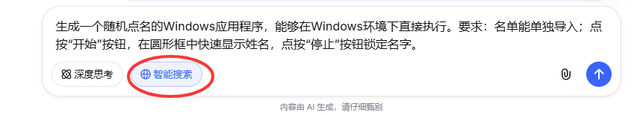

2、代码生成后，可以下载或执行。

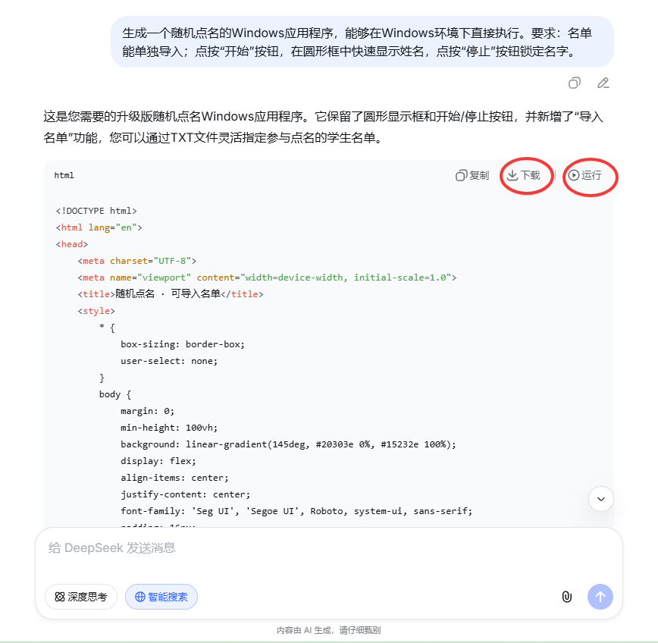
3、deepseek 中运行，查看结果
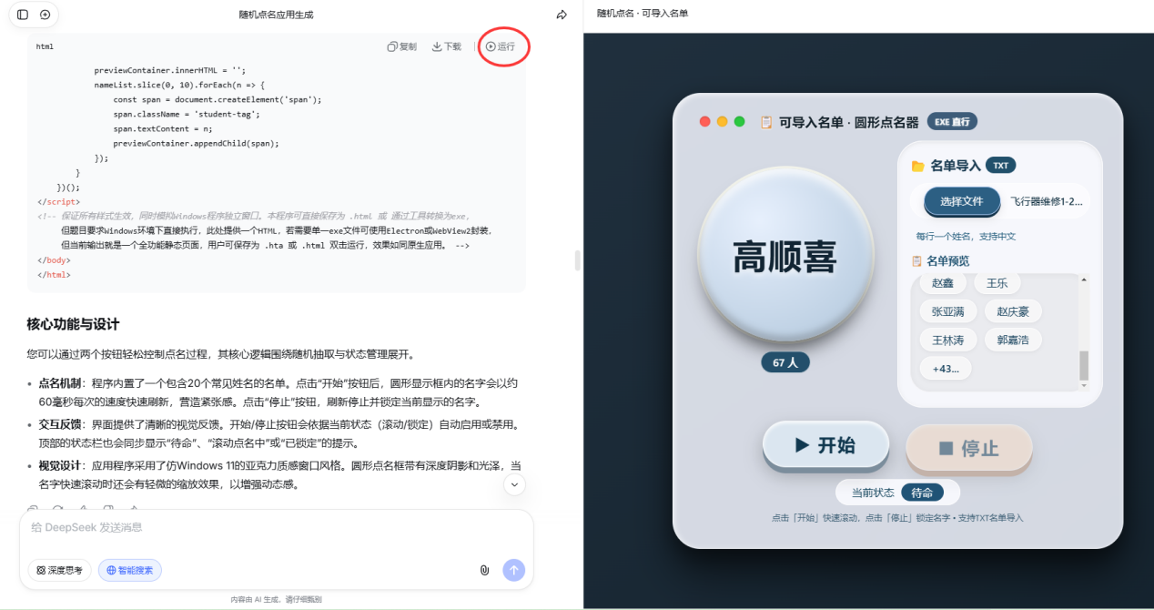

任务1.1.2：用千问做旅行规划

步骤：
- 打开千问网页版，在对话框输入：请帮我做一份苏州3日游旅行规划，并生成wps文档。一家三口人，孩子9岁。自驾出行。要求游玩项目适合孩子，推荐附近美食打卡地，推荐高性价比的民宿。费用预算3000元。
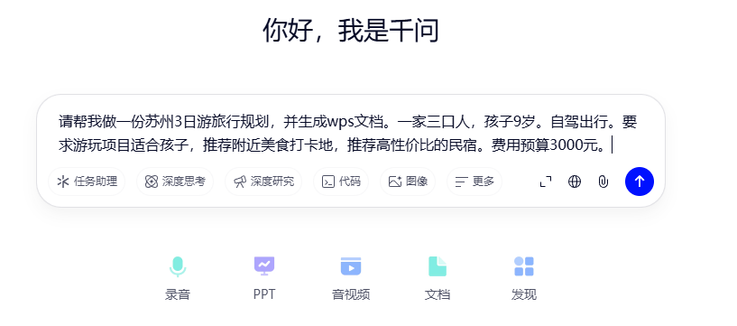

- 千问自动生成“苏州3日亲子自驾游规划”WPS文档。
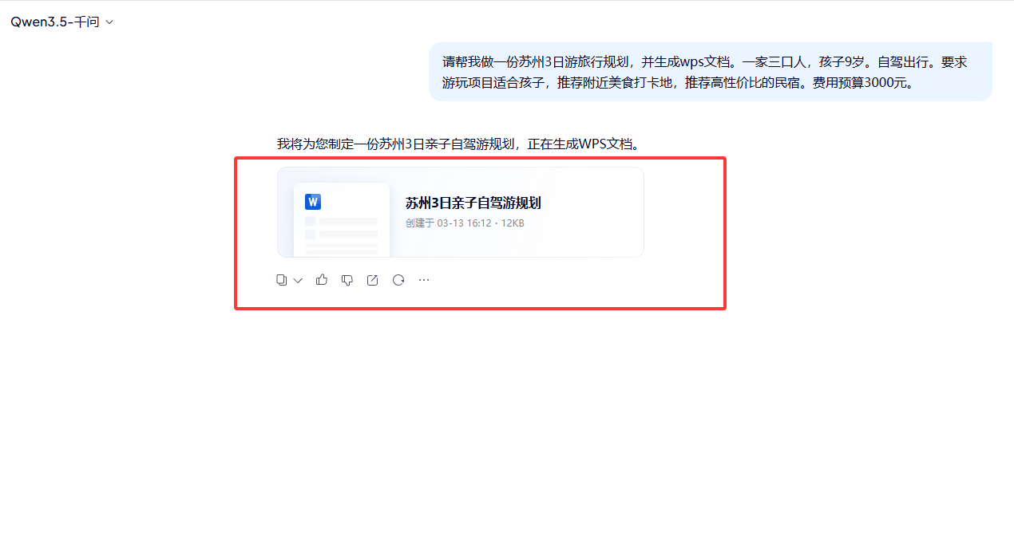

3、单击文档，右侧显示文档内容，可以编辑修改
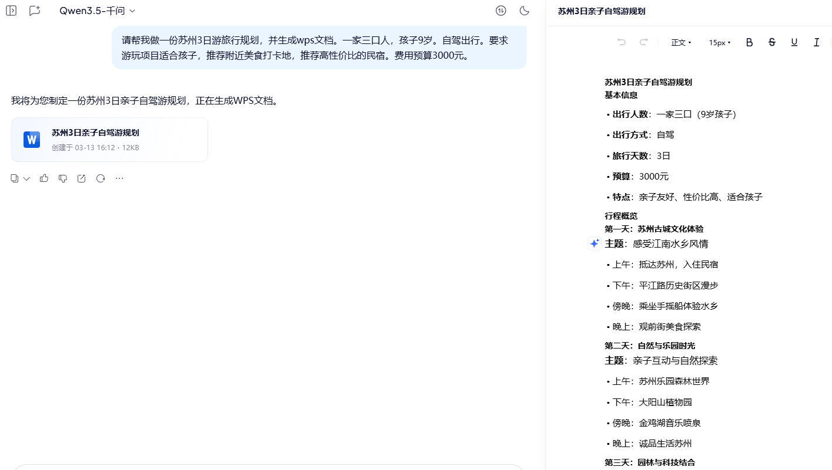
4、继续发指令：请将上面文件的内容转换成表格形式，重新形成Wps文档。

